合同编号：

情 报 调 研 合 同

情报调研名称 |  | 中文：
 |  | 英文：
委托人 | 单位名称
委托人 | 通信地址
委托人 | 邮政编码 |  | 电子信箱
委托人 | 负责人 |  | 电 话 |  |  |  | 传 真
委托人 | 联系人 |  | 电 话1 |  |  |  | 电话2
完成机构 | 机构名称 | 中国科学院新疆分院文献信息中心
完成机构 | 通信地址 | 新疆乌鲁木齐市北京南路科学一街北三巷28号
完成机构 | 邮政编码 | 830011 |  | 电子信箱 |  | zhangxy@ms.xjb.ac.cn
完成机构 | 负责人 | 张小云 |  | 电 话 |  | 7885491 | 电话2
完成机构 | 联系人 | 贺晶晶 |  | 电 话1 |  | 7885494 | 电话2
依据《中华人民共和国合同法》有关规定，委托方与完成机构双方就“ ”项目的情报调研事宜，经协商一致，订立本合同。
- 情报调研目的
□战略咨询 □课题立项 □态势分析 □信息检索 □技术引进 □产品调研
□市场调研 □其他

- 情报调研范围
1．区域：□国内 □国际 □其他
2．时间：___________年——____________年

三、情报调研完成形式
□研究报告 □文摘 □题录 □原始文献 □翻译 □其他

- 情报调研内容

- 主题词及检索式

六、委托人提供的资料目录

七、合同履行的期限、地点和方式
本合同在 年 月 日之前在 （地点）履行。
本合同的履行方式：

八、保密责任
(1)完成机构“中国科学院新疆分院文献信息中心”及其工作人员应对委托人提供的技术内容和资料保密，不得向第三方或其它人员提供委托人所提供的有关该项目的技术内容和资料，如泄露相应技术内容和资料，委托人有权对泄密行为进行索赔。
(2)不论本合同是否变更、解除、终止，本条款均有效。
九、费用及其支付方式
- 一次总付： 元，时间： 年 月 日；
- 分___次： 元，时间： 年 月 日；
元，时间： 年 月 日；
元，时间： 年 月 日。

十、违约金或损失赔偿的计算方法
(1)违反本合同第 条约定， 方应承担违约责任，承担方式和违约金额如下：
(2)违反本合同第 条约定， 方应承担违约责任，承担方式和违约金额如下：
(3)其它

十一、争议的解决方法
在合同履行过程发生争议，双方应当和解解决，也可以请求
进行调解。
双方不愿和解、调解解决或者和解、调解不成的，双方商定，采取以下第
种方式解决。
(1) 因本合同所发生的任何争议，申请
仲裁委员会仲裁；
(2) 按司法程序解决。

十二、合同附件

十三、本合同一式两份，自双方签字盖章后生效。

十四、备注

委托人（盖章）： 完成方（盖章）：

代 表 （签字）： 代 表（签字）：

订立地点：乌鲁木齐， 订立日期： 年 月 日
文献信息中心

附件1：情报调研收费标准
1、方式一
收费内容 |  | 收费标准 | 收费说明
检索 | 中文 | 1500元/主题
检索 | 英文 | 3000元/主题
检索 | 俄文 | 4000元/主题
特殊数据库检索 |  | 2000元/库
国别范围 |  | 3000~4000元/国 | 累计收费
原始文献分类整理 |  | 1000元
文件扫描 |  | 1.5/页
翻译 | 英文 | 300元/千字 | 按中文字数统计
翻译 | 俄文 | 400元/千字 | 按中文字数统计
调研时间(＞5年) |  | 1000元/年 | 累计收费
撰写报告 |  | 600元/千字 | 摘译内容不计算在内
专业排版、版面设计 |  | 2万字以内1000元  超出部分500元/万字

2、方式二
时间成本结算方式：2000~3000元/人/天

注：1. 按照WORD中审阅——字数统计中的字符数（不计空格）计算字数；
2. 加急收取50%的加急费。
3. 外文文献调阅：按实际发生金额+15%服务费=实际收费

附件2：收费明细
完成日期 | 内容 | 数量/  字数/天数/人数 | 单价  （元） | 合计  （元）
合计

附件3：地址
中科院新疆分院文献信息中心位置示意图
（新疆维吾尔自治区乌鲁木齐市新市区北京南路科学院科学一街北三巷）
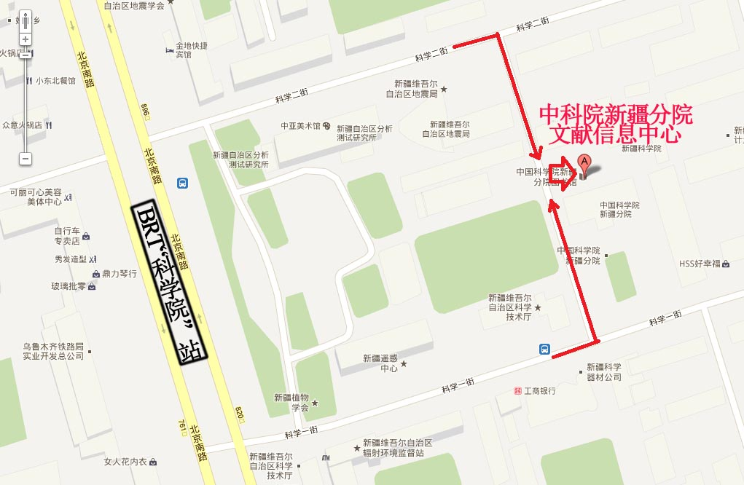

附件4：情报调研流程图

签
订
调
研
合
同

缴
纳
调
研
费
用

检
索
撰
写
报
告

双
方
核
实
内
容

完
成
调
研
报
告

